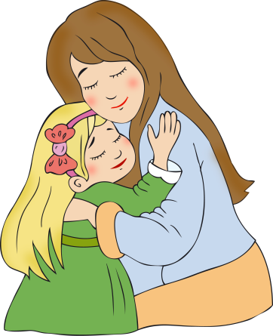***Ата-аналарға кеңес***

1. Таңертең балаңыз ұйқыдан оянған-да оған «Қайырлы таң!» , - деп жақсы тілек тілеңіз, алайда бұл тілегіңізге жауап күтіп тұрмаңыз. Жаңа күнді сергек, ұрыс-керіссіз бастаңыз.  
2. Балаңызға ұрысқанда «сен үнемі осындайсың», «неге үнемі солай  істейсің» деген тіркестерді қолданбаңыз. Сіздің балаңыздай жақсы бала жоқ, тек бүгін ғана бір қателік жасап қойды. Балаңызға бұл туралы айтуды ұмытпаңыз.  
3. Балаңызбен ренжіскен күйде кетіп қалмаңыз, алдымен онымен татуласып, содан кейін ғана өз істеріңізбен шыға беруіңізге болады.  
4. Әдетте бала балабақшадан келгенде «саған ешкім ұрысқан жоқ па?», «балалар тиіскен жоқ па?» деп сұрап жатады. Одан да балаңыздан «бүгін қандай қызықтар болды?» деп сұраңыз.  
5. Балаңыздың өздеріңіз тұратын үйдің төрт қабырғасына емес, осы үйдің өзін жақын тартуына көңіл бөліңіз, үйге келгенде «өз үйің қандай жақсы», «өз үйім өлең төсегім» деп айтып қоюды ұмытпаңыз

6. Балаңызға «өтірік айтпа» дегеннен көрі «алдама» деп айтқаныңыз дұрыс. Одан да жымиып қана «біреудің жалған сөйлегісі келіп тұрған сияқты» дегеніңіз тіпті орынды болары сөзсіз.  
7. Балаңыздың жадына «сен жақсысың, бірақ өзгелерден артықпын деме» деген бәріне белгілі психологиялық формуланы сіңіріп отырыңыз.  
8. Балаңызға «өте тазайын да, салақ та болмай, жай ғана ұқыпты болу керек» екенін айтып отырыңыз.

9. Егер балаңыз бір өзі ойын қызығына беріліп кетсе, оның ойынға берілген күйін, өз әлемін бұзып алмас үшін балаңызды мазаламаңыз.  
10. Үйіңізде балаларыңыздың  күлкісін қашан естігеніңізді еске түсіріп көріңіз. Балаларыңыз жиірек күлген сайын тәрбиенің де дұрыс жүріп жатқанын көруіңізге болады.

**Қараша айы.**

**Қазақ тілі мұғалімі: А.Т.Абдульманова**